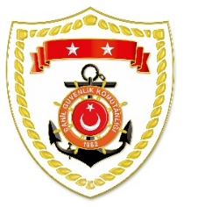
T.C.
İÇİŞLERİ BAKANLIĞI
Sahil Güvenlik Komutanlığı

GÜNCEL FAALİYETLER
24 Nisan 2024

SG Ege Deniz Bölge Komutanlığı
S.NU | TARİH | TESPİT | UYGULANAN İDARİ PARA CEZASI MİKTARI (TL) | CEZANIN KESİLDİĞİ  İL/İLÇE-MEVKİİ | AÇIKLAMA
1 | 24 Nisan 2024 | Denizlerde gün batımından gün doğumuna kadar olan süre içerisinde sualtı tüfeği ile dalarak avcılık yapmak (2 işlem) | 6.554 | İZMİR/Urla | Toplam 2 işlemde 6.554 TL idari para cezası uygulanmıştır.

